Implementering af OPC UA over TSN
B&R introducerer TSN maskin-switch til konvergerede realtidsnetværker
B&R har tilføjet en realtids Ethernet-switch til sin portefølje. Den nye maskin-switch kan bruges til at konfigurere netværker ved hjælp af den leverandør-agnostiske kommunikationsløsning OPC UA over TSN. Designet og størrelsen passer perfekt ind i B&R porteføljen til pladsbesparende montering i kontrolkabinettet.

TSN-maskin-switchen tillader cyklustider under 50 µs. Den tilbyder fire realtidsbaserede TSN porte og en standard Ethernet-port - for f.eks at forbinde et display. Switchen åbner også muligheden for stjerne-, træ- eller ring-topologier ud over serieforbindelse. For at nå fjerntliggende kabinetter eller implementere store, komplekse realtidsnetværker, kan kontakterne også kaskaderes.
Ikke-TSN noder kan også integreres i netværket via kontakten. Implementering af modulære maskinkoncepter er nu hurtigere og lettere end nogensinde.
Automatisk konfiguration
Switchen er fuldstændigt integreret i B&R's udviklingsmiljø, Automation Studio. Konfiguration sker automatisk. Enheden understøtter fuldt ud en centraliseret tilgang til hardware- og softwarestyring. Applikationsudvikling og maskinspecifikke konfigurationer kan udføres enten offline eller online. TSN switchen kan også bruges som en konventionel ikke-administreret switch til ikke-realtidsnetværker. Der kræves ingen særlig konfiguration.
Kompakt design
Da TSN maskin-switchen er designet i X20 størrelse, optager den minimal plads i kontrolkabinettet, monteret lige ved siden af X20-kontrol- og I/O-systemet. Switch'en kan monteres i to forskellige positioner, afhængigt af kabeludgangen. Det gør det muligt at installere det hvor pladen er trang.

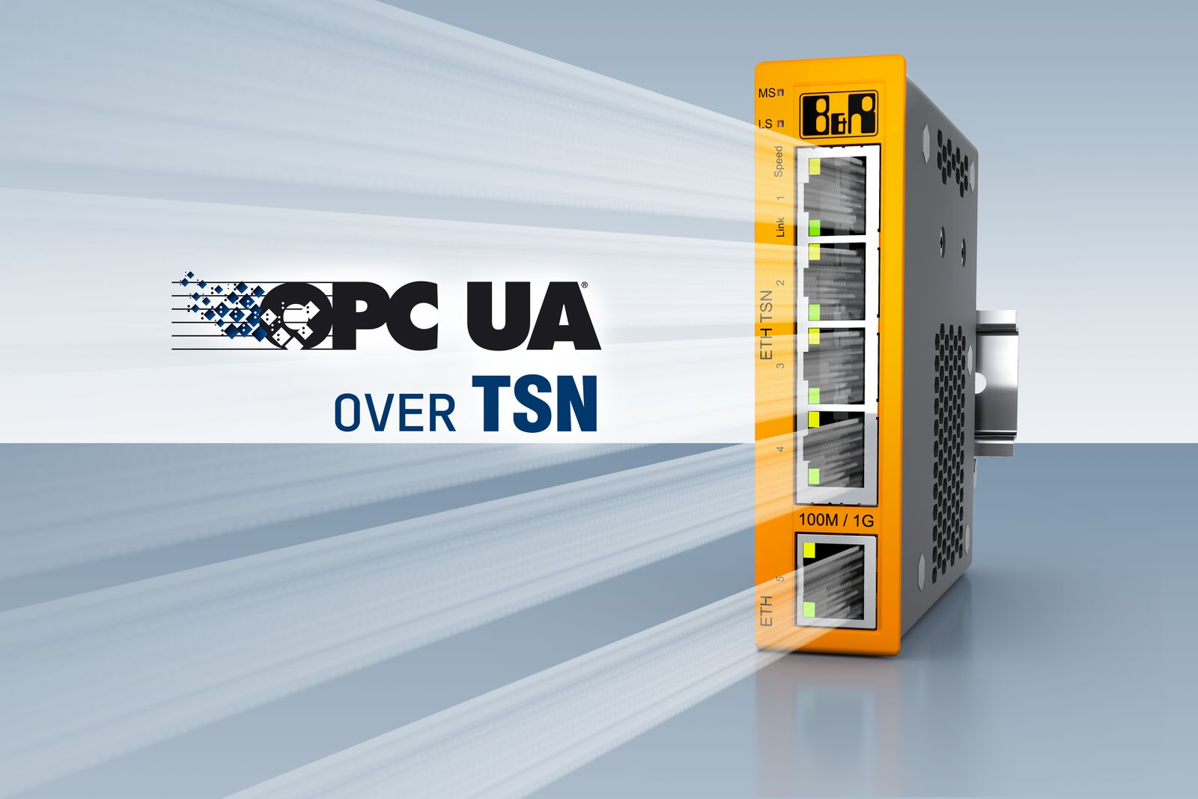
B&R udvider porteføljen med en TSN maskin-switch til konvergerede realtidsnetværker med leverandør-agnostisk OPC UA over TSN kommunikation.

Om B&R Industrial Automation i Danmark
B&R i Danmark er et datterselskab af B&R Industrial Automation, som er en innovativ automationsvirksomhed med hovedkontor i Østrig og kontorer i hele verden. Den 6. juli 2017 blev B&R en selvstændig forretningsenhed i ABB Group. Som global markedsleder i industriel automatisering kombinerer B&R den nyeste teknologi med avanceret ingeniørarbejde for at forsyne kunder i stort set alle brancher med de mest optimale løsninger inden for automation og proceskontrol. Firmaets styrings- og drevløsninger samt industri PC’er og visualiseringssystemer sætter nye standarder inden for industriel automation. Med Industrial IoT kommunikationsstandarder som OPC UA, POWERLINK og openSAFETY såvel som den effektive software platform Automation Studio, skubber B&R konstant grænserne for hvad der er muligt inden for automatisering. Den nyskabende ånd og en klar forpligtelse af skabe simple processer sikrer B&R til at være på forkant med industriel automatisering og overstige kundernes forventninger.
Ved genoptryk af denne pressemeddelelse, venligst send en kopi til:
B&R Industrial Automation A/S
Marketingafdeling
Rolundvej 17-19
5260 Odense S
office.dk@br-automation.com

